


Colegio del Prado

Curso: 1ro A

N Y A : Thiago Carrizo

Ver el video ”Adolescentes en internet, sueltos y en peligro”. https://youtu.be/Fyqx4o6q8pU

a) Definición de red informática https://es.wikipedia.org/wiki/Red_dcomputadoras
b) Características más importantes(https://tecnobrain.ar/las-5-caracteristicas-de-una-red-informatica-eficiente/ )
c) Elementos para conectarse a Internet-Funciones que cumple cada elemento(https://www.uv.es/comparte/internet/t_2_1.htm#:~:text=En%20general%2C%20necesitaremos%20un%20terminal,a%20Internet%20y%20un%20navegador.&text=El%20terminal%20es%20el%20elemento,para%20recibir%20y%20enviar%20informaci%C3%B3n. )
d) Servicios que ofrece Internet explicados c/u (http://www.hipertexto.info/documentos/serv_internet.htm )
e) Cuidados a tener cuando usamos Internet.( https://www.kaspersky.es/resource-center/preemptive-safety/top-10-internet-safety-rules-and-what-not-to-do-online ).

RESPUESTAS

- Una red de computadoras, también llamada red de ordenadores o red informática, es un conjunto de equipos conectados por medio de cables, señales, ondas o cualquier otro método de transporte de datos, que comparten información (archivos), recursos (CD-ROM,
impresoras, etc.)

- Características de una red informática para saber si tiene éxito o no.
- Infraestructura de red.
- Seguridad de la red.
- Fiabilidad de la red.
- Capacidad de la red.
- Velocidad y rendimiento de la red informática.
- Escalabilidad de la red.
- Disponibilidad de la red.
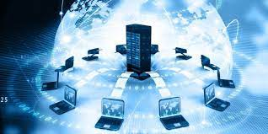

B) Una red informática son un conjunto de dispositivos enlazados entre sí para poder compartir e intercambiar información y recursos. Estos dispositivos pueden estar conectados de 3 maneras diferentes, por cable, con fibras ópticas o de forma inalámbrica
. 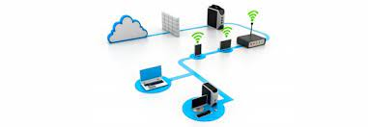

C) En general, necesitaremos un terminal, una conexión, un modem, un proveedor de acceso a Internet y un navegador. El terminal es el elemento que sirve al usuario para recibir y enviar información.
Un terminal: Un Servidor de Terminal (también conocido como servidor serie) es un dispositivo que le permite conectar dispositivos serie a través de una red. Establecen conexiones de usuario que provienen de un puerto serie con los puertos de red.
Una conexión: Los dispositivos de red o dispositivos de conexión son los equipos físicos necesarios para la interacción y comunicación del hardware de una red informática. Se utilizan para conectar un ordenador y otros dispositivos para que puedan compartir archivos y recursos
Un modem: Un módem es un dispositivo que envía información entre el mundo exterior o red de área extensa (WAN) y tu casa. Convierte una conexión entrante (cable coaxial, línea telefónica, línea de fibra óptica o cualquier otra) en una de Ethernet, lo que le permite al router de Wi-Fi conectarse a Internet.
Un proveedor de acceso a internet: El proveedor de servicios de internet (ISP, por las siglas de Internet Service Provider) es la empresa que brinda conexión a Internet a sus clientes. Un ISP conecta a sus usuarios a Internet a través de diferentes tecnologías como ADSL, cablemódem, GSM, dial-up, fibra óptica, satélite, streaming, etc.
Un navegador: Un navegador web es un programa que permite ver la información que contiene una página web. El navegador interpreta el código, HTML generalmente, en el que está escrita la página web y lo presenta en pantalla permitiendo al usuario interactuar con su contenido y navegar.
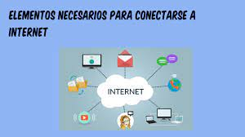
D) Hoy en día, los servicios más usados en Internet son la World Wide Web, el Correo Electrónico, el FTP, los Grupos de Noticias, el IRC (chat) y los Servicios de Telefonía.
La World Wide Web: En informática, la World Wide Web o red informática mundial​ es un sistema que funciona a través de internet, por el cual se pueden transmitir diversos tipos de datos a través del Protocolo de Transferencia de Hipertextos o HTTP, que son los enlaces de la página web.
Correo Electrónico: El correo electrónico —también llamado simplemente correo—​ ​​​ es un servicio de red que permite a los usuarios enviar y recibir mensajes mediante redes de comunicación electrónica.
El FTP: El Protocolo de transferencia de archivos es un protocolo de red para la transferencia de archivos entre sistemas conectados a una red TCP, basado en la arquitectura cliente-servidor.
Los grupos de noticias: Los grupos de noticias son un medio de comunicación dentro del sistema Usenet en el cual los usuarios leen y envían mensajes textuales a distintos tablones distribuidos entre servidores con la posibilidad de enviar y contestar a los mensajes.
El IRC (chat): IRC es un protocolo de comunicación en tiempo real basado en texto que permite debates entre dos o más personas.
Los servicios de telefonía: Es un servicio de comunicaciones, entregado por empresas concesionarias, a través de las cuales usted puede contactarse con cualquier otro equipo telefónico, ya sea fijo o móvil, independiente del lugar a donde quiera llamar.
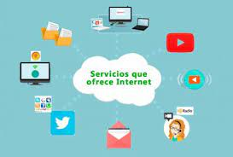

E)
- Publica información personal de forma limitada y profesional. ...
- Mantén la configuración de privacidad activada. ...
- Practica la navegación segura. ...
- Asegúrate de que tu conexión a Internet es segura. ...
- Ten cuidado con lo que descargas. ...
- Elige contraseñas seguras.

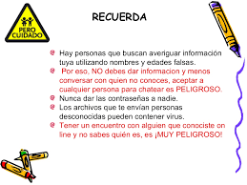

Fuente de toda la información: wikipedia

La
Quiero
Mucho

